检 察 工 作 简 报

（第55期）

雅安市雨城区人民检察院 2019年4月28日

雨城区院联合雅安市院
举办“共和国建设者走进检察机关”
检察开放日活动

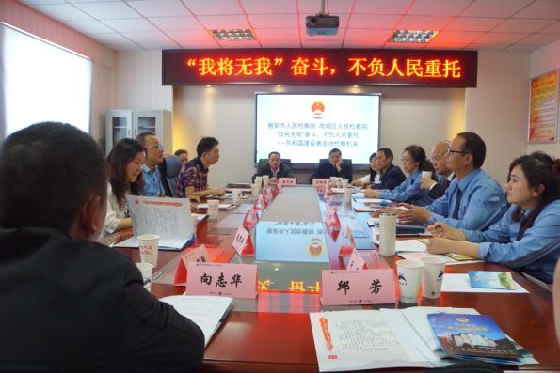
4月25日，正值“五一国际劳动节”来临之际，按照最高检、省院下发的《关于组织落实<检察机关组织检察开放日活动邀请劳动者“五一节”走进检察机关实施方案>的通知》要求，雨城区检察院联合市检察院举办以“‘我将无我’奋斗，不负人民重托——共和国建设者走进检察机关”为主题的检察开放日活动。
全国人大代表庹庆明、雨城区总工会副主席唐科，以及市、区人大代表、政协委员、劳模代表、村组代表、社区代表等20余人走进雨城区院，通过当面沟通、深入互动，更全面、更深入地了解熟悉检察职能和检察工作。
当天，在解说员的带领下，代表们观看了禁毒宣传公益歌曲MV《生命的光》、参观了12309检察服务中心及各科室检察工作、了解了雨城区院机关品牌文化和党建工作。全国人大代表庹庆明表示，雨城区院深挖当地特色，打造雨城特色文化品牌，在公共区域的宣传栏让“同心圆”、社会主义核心价值观、党的历史等更加美观形象，深入人心。
参观结束后，代表们聚在一起，听取市院副检察长董敏雷和雨城区院党组副书记、副检察长羊辉分别介绍两院发挥检察职能维护劳动者权益工作情况，并对检察工作特别是如何更好发挥检察职能，维护群众利益，创造良好的经济发展和劳动者就业环境热烈讨论，建言献策。
座谈会上，全国人大代表庹庆明表示，检察机关深入联系学校，对未成年人知法、学法、懂法很有意义，检察机关工作务实，切实解决老百姓身边实实在在的问题，取得明显成效。对于保障劳动者合法权益，建议重点关注工程项目低价中标，以此为由拖欠农民工工资，以及劳动者加班补助、调休等政策落地情况。
其他代表踊跃发言，提出了加大力度保障劳动者合理的、成正比的工作报酬、多多下乡为农民工进行普法教育、加大宣传力度引导农民工正确维权等宝贵意见。羊辉副检察长表示，会后将认真收集梳理各位代表的意见建议，在今后的工作中推进和落实。

报：雅安市人民检察院、区委办、区人大办、区政府办、区政协办、区委政法委
送：本院领导
发：本院各科、局、室、队
雅安市雨城区人民检察院办公室 2019年4月28日印

